济南市人民政府2025年政府信息公开工作
年度报告

本年度报告根据《中华人民共和国政府信息公开条例》和《国务院办公厅政府信息与政务公开办公室关于印发〈中华人民共和国政府信息公开工作年度报告格式〉的通知》（国办公开办函〔2021〕30号）相关要求编制，内容包括总体情况、主动公开政府信息情况、收到和处理政府信息公开申请情况、政府信息公开行政复议和行政诉讼情况、存在的主要问题及改进情况、其他需要报告的事项等六个部分。本年度报告中所列数据统计期限从2025年1月1日到2025年12月31日。本年度报告电子版可从济南市人民政府门户网站“中国·济南”（www.jinan.gov.cn）查阅或下载。公众如需进一步咨询了解其他相关信息，请与济南市人民政府办公厅联系（地址：济南市历下区龙鼎大道1号，电话：0531-51707772）。
一、总体情况
2025年，济南市人民政府坚持以习近平新时代中国特色社会主义思想为指导，深入学习贯彻党的二十大和二十届历次全会精神，全面贯彻落实习近平总书记视察山东重要讲话和重要指示批示精神，在市委的坚强领导下，准确把握新时代政务公开职责定位，紧紧围绕“项目提升年”任务要求，健全制度规范，优化方式渠道，提高公开质效，圆满完成年度各项任务。
（一）主动公开。聚焦便民惠企、营商环境、民生保障等重点领域，主动公开政策文件、办事服务等信息。综合运用图文、视频、H5、动漫等形式，将“政策语言”转化为有温度的“民生故事”，全年发布政策解读信息598条，政策知晓度和覆盖面显著提高。2025年通过市政府网站发布信息9428条，回应公众关注热点或重大舆情151次，办结网民留言24344条，开展意见征集16期。通过“济南政务微信号”“微博济南”“济南政务头条号”市级政务新媒体账号，全年发布信息6331条，累计阅读量3748万，总粉丝数192万。
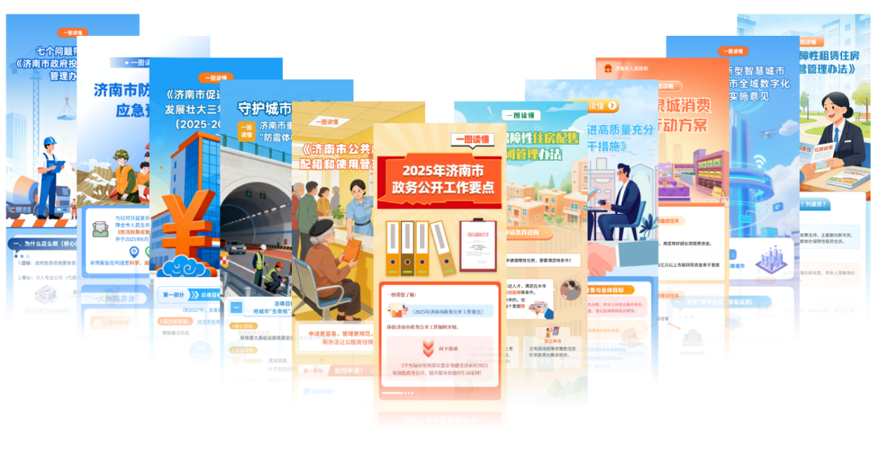
（二）依申请公开。健全完善全市依申请公开办理平台，省、市平台实现互联互通与数据共享，依申请公开办理质效全面提升。强化业务统筹和案例指导，定期组织开展联合会商，研究处置疑难、复杂申请。开展依申请公开暗访，编制依申请公开服务效能评估分析报告，有针对性制定改进措施。2025年新收到政府信息公开申请11228件，2024年结转至2025年办理276件，共计11504件；按规定结转至2026年继续办理441件，2025年共依法办结11063件。从申请内容看，主要涉及城市更新、征收拆迁、土地出让等方面，共办理政府信息公开行政复议484件，行政诉讼221件。
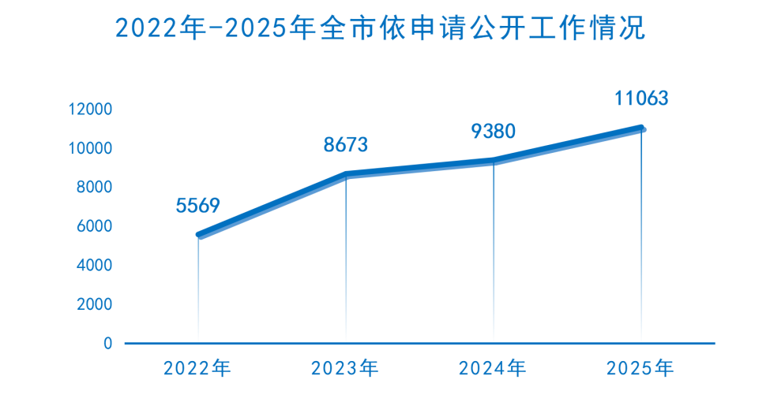
（三）政府信息管理。建立市、区（县）、街道（镇）三级主动公开事项目录体系，并做好动态调整和持续更新。健全完善市政府文件库，优化页面展示，强化检索查询等功能，开发上线历史沿革功能模块。全年制定并公开政府规章6个，现行有效规章69个；新制定并公开规范性文件42个，现行有效规范性文件274个。
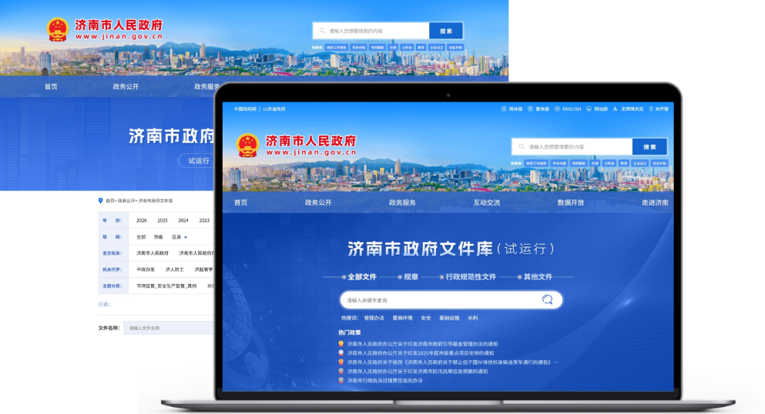
（四）平台建设。持续提升政府网站和政务新媒体集约化建设水平，不断优化网站栏目设置及功能。扎实做好政务新媒体“瘦身提质”工作，做优做强“济南公安”“济南人社”等一批群众关注度高、影响力大的精品账号。全年编辑出版《济南市人民政府公报》24期，进一步扩大网络版公报覆盖面和查阅便利度。持续优化各级政务公开专区建设，进一步提升专区利用率、知晓度和为民服务质效，将其打造为政策咨询、信息查阅、民意收集的重要阵地。
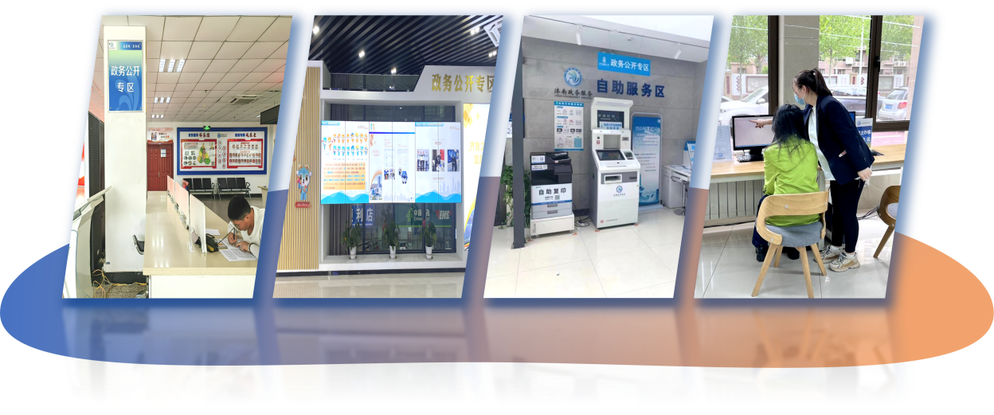
（五）监督保障。组织召开全市政务公开工作推进暨培训（视频）会议，加强对重点工作的统一部署、统筹协调和监督指导；派员到市司法局、市人力资源社会保障局等单位开展专题业务培训10余场，累计培训2000余人次。坚持将政务公开纳入全市高质量发展综合绩效考核，坚持“日常监管、问题整改、督查督办、监测问效”工作机制，推动政务公开工作落地落实。严格执行政府信息公开社会评议制度和责任追究制度，全年没有因政府信息公开被追究责任的问题。
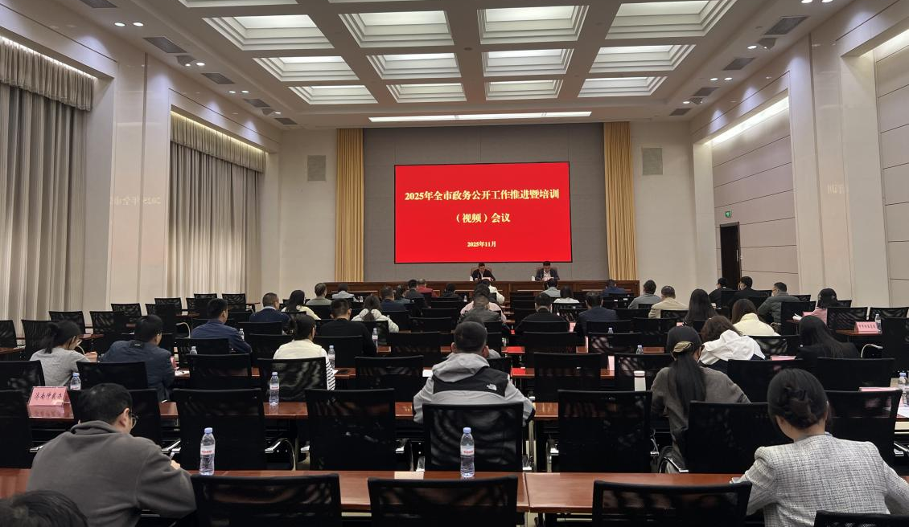
二、主动公开政府信息情况
第二十条第（一）项
信息内容 | 本年制发件数 | 本年废止件数 | 现行有效件数
规章 | 6 | 3 | 69
行政规范性文件 | 42 | 39 | 274
第二十条第（五）项
信息内容 | 本年处理决定数量
行政许可 | 10680966
第二十条第（六）项
信息内容 | 本年处理决定数量
行政处罚 | 9187578
行政强制 | 66435
第二十条第（八）项
信息内容 | 本年收费金额（单位：万元）
行政事业性收费 | 281426
三、收到和处理政府信息公开申请情况
（本列数据的勾稽关系为：第一项加第二项之和，等于第三项加第四项之和） |  |  | 申请人情况
 |  |  | 自然人 | 法人或其他组织 |  |  |  |  | 总计
 |  |  | 自然人 | 商业企业 | 科研机构 | 社会公益组织 | 法律服务机构 | 其他 | 总计
一、本年新收政府信息公开申请数量 |  |  | 10916 | 255 | 5 | 28 | 5 | 19 | 11228
二、上年结转政府信息公开申请数量 |  |  | 274 | 2 | 0 | 0 | 0 | 0 | 276
三、本年度办理结果 | （一）予以公开 |  | 4611 | 118 | 4 | 20 | 0 | 11 | 4764
三、本年度办理结果 | （二）部分公开（区分处理的，只计这一情形，不计其他情形） |  | 1423 | 38 | 1 | 1 | 1 | 1 | 1465
三、本年度办理结果 | （三）不予公开 | 1.属于国家秘密 | 32 | 2 | 0 | 0 | 0 | 0 | 34
三、本年度办理结果 | （三）不予公开 | 2.其他法律行政法规禁止公开 | 12 | 0 | 0 | 0 | 0 | 0 | 12
三、本年度办理结果 | （三）不予公开 | 3.危及“三安全一稳定” | 5 | 0 | 0 | 0 | 0 | 0 | 5
三、本年度办理结果 | （三）不予公开 | 4.保护第三方合法权益 | 64 | 2 | 0 | 0 | 0 | 0 | 66
三、本年度办理结果 | （三）不予公开 | 5.属于三类内部事务信息 | 108 | 3 | 0 | 0 | 0 | 0 | 111
三、本年度办理结果 | （三）不予公开 | 6.属于四类过程性信息 | 206 | 1 | 0 | 0 | 0 | 0 | 207
三、本年度办理结果 | （三）不予公开 | 7.属于行政执法案卷 | 127 | 2 | 0 | 1 | 0 | 0 | 130
三、本年度办理结果 | （三）不予公开 | 8.属于行政查询事项 | 227 | 1 | 0 | 1 | 0 | 1 | 230
三、本年度办理结果 | （四）无法提供 | 1.本机关不掌握相关政府信息 | 3271 | 68 | 0 | 3 | 4 | 5 | 3351
三、本年度办理结果 | （四）无法提供 | 2.没有现成信息需要另行制作 | 96 | 3 | 0 | 0 | 0 | 0 | 99
三、本年度办理结果 | （四）无法提供 | 3.补正后申请内容仍不明确 | 2 | 0 | 0 | 0 | 0 | 0 | 2
三、本年度办理结果 | （五）不予处理 | 1.信访举报投诉类申请 | 89 | 4 | 0 | 0 | 0 | 0 | 93
三、本年度办理结果 | （五）不予处理 | 2.重复申请 | 112 | 3 | 0 | 0 | 0 | 1 | 116
三、本年度办理结果 | （五）不予处理 | 3.要求提供公开出版物 | 1 | 0 | 0 | 0 | 0 | 0 | 1
三、本年度办理结果 | （五）不予处理 | 4.无正当理由大量反复申请 | 0 | 0 | 0 | 0 | 0 | 0 | 0
三、本年度办理结果 | （五）不予处理 | 5.要求行政机关确认或重新出具已获取信息 | 0 | 0 | 0 | 0 | 0 | 0 | 0
三、本年度办理结果 | （六）其他处理 | 1.申请人无正当理由逾期不补正、行政机关不再处理其政府信息公开申请 | 84 | 0 | 0 | 0 | 0 | 0 | 84
三、本年度办理结果 | （六）其他处理 | 2.申请人逾期未按收费通知要求缴纳费用、行政机关不再处理其政府信息公开申请 | 0 | 0 | 0 | 0 | 0 | 0 | 0
三、本年度办理结果 | （六）其他处理 | 3.其他 | 287 | 6 | 0 | 0 | 0 | 0 | 293
三、本年度办理结果 | （七）总计 |  | 10757 | 251 | 5 | 26 | 5 | 19 | 11063
四、结转下年度继续办理 |  |  | 433 | 6 | 0 | 2 | 0 | 0 | 441
四、政府信息公开行政复议、行政诉讼情况
行政复议 |  |  |  |  | 行政诉讼
结果维持 | 结果  纠正 | 其他  结果 | 尚未  审结 | 总计 | 未经复议直接起诉 |  |  |  |  | 复议后起诉
 |  |  |  |  | 结果  维持 | 结果  纠正 | 其他  结果 | 尚未  审结 | 总计 | 结果  维持 | 结果  纠正 | 其他  结果 | 尚未  审结 | 总计
323 | 43 | 67 | 51 | 484 | 43 | 0 | 12 | 10 | 65 | 109 | 2 | 14 | 31 | 156
五、存在的主要问题及改进情况
（一）存在的主要问题
一是基层政务公开队伍建设有待进一步加强，业务能力和专业素质有待提高；二是政务公开数字化、智能化水平有待进一步提升。
（二）改进情况
一是常态化开展政务公开业务培训，特别是加大对一线工作人员的培训力度，重点对政务公开考核监测、主动公开事项目录编制、依申请公开办理、政府网站和政务新媒体监管、文件库管理维护等方面进行培训，强化责任担当，补齐短板弱项，切实提升基层政务公开工作质效。二是积极推进政务公开数字化建设，以集约、智能、高效为引领，为企业、群众提供更加智能、便捷的政策服务；结合市政府网站改版升级，持续优化市政府文件库，以养老服务、社会救助、社会保险、稳岗就业等领域为重点，进一步加强政策服务场景和专题应用场景建设，补充完善板块内容，切实提升用户体验。
六、其他需要报告的事项
（一）依据《政府信息公开信息处理费管理办法》收取信息处理费的情况
根据《政府信息公开信息处理费管理办法》（国办函〔2020〕109号）规定，市政府未收取政府信息公开信息处理费。
（二）本行政机关落实上级年度政务公开工作要点情况
2025年，济南市认真贯彻落实国务院和省政府关于做好新时代政务公开工作的部署要求，依据《2025年山东省政务公开工作要点》（鲁政办发〔2025〕5号），制定印发《2025年济南市政务公开工作要点》（济政办发〔2025〕2号），建立工作台账，确保目标任务落地见效。
一是围绕中心工作，充分发挥政务公开功能作用。做好打造高质量发展增长极、推动经济量质齐升、发展新质生产力以及全面推进乡村振兴、数字济南、美丽济南和平安济南建设等方面信息公开工作；聚焦“高效办成一件事”，集成发布政务服务事项目录、办事指南和中介服务事项清单，听取采纳社会各界关于优化营商环境的意见建议；严格落实行政执法公示制度并规范涉企执法行为，做好权责清单公开，规范招投标、收费目录等信息公开；深化公共企事业单位信息公开，强化监管并推进信息公开与单位业务深度融合。二是坚持标准引领，全面加强政务公开标准化建设。持续完善并动态更新市、区县、街道（镇）三级主动公开事项目录体系，健全主动公开事项目录制度，做到法定公开事项主动公开到位；严格落实“三同步”制度，建立健全政策全周期解读工作机制。三是强化数字赋能，积极推进政务公开数字化建设。开发智能问答、精确查找、办事咨询等政策服务场景；持续优化市政府文件库，加强政策专题应用场景建设，先后建设社会保障卡办理服务、异地就医服务等政策应用场景；依托全市政府网站和政务新媒体监管平台，对拟发布内容进行错别字、链接异常等全量检测，完善“数字化+人工”的检查读网机制，确保及时发现问题并整改，有效降低信息发布源头错误风险。
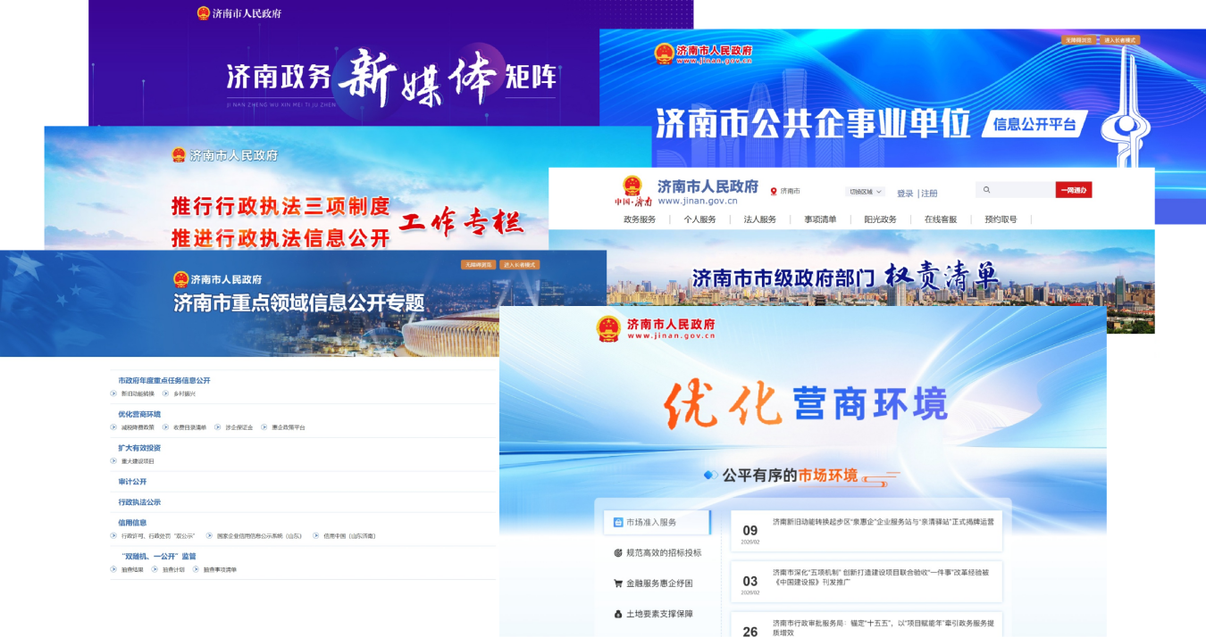
（三）本行政机关人大代表建议和政协提案办理结果公开情况
2025年，办理并公开省人大代表建议2件、省政协提案9件。市十八届人大四次会议以来，市政府共承办人大代表建议374件。市政协十五届四次会议以来，市政府共承办政协提案565件。939件市人大代表建议和政协提案已全部办理完毕。
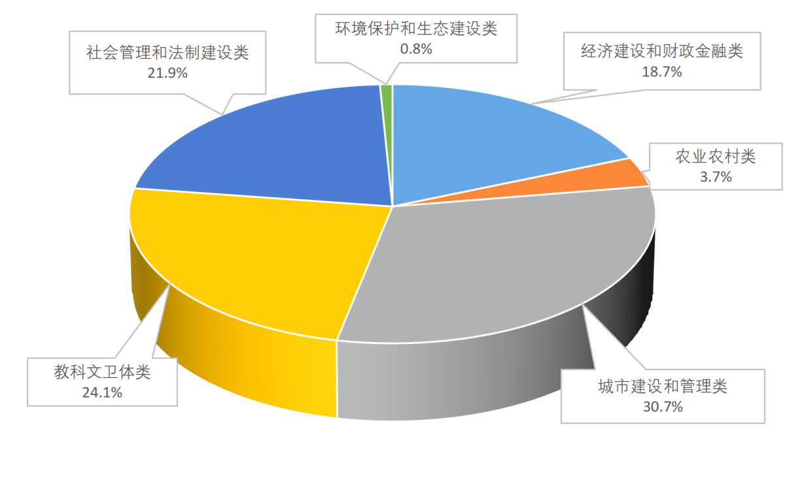
市人大代表建议办理情况
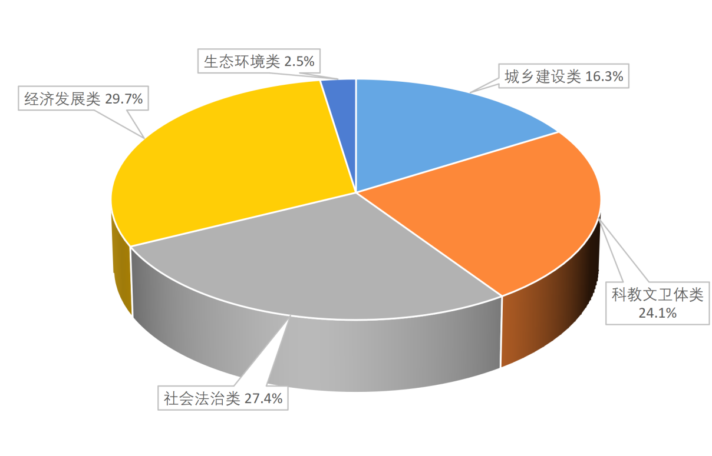
市政协提案办理情况
（四）本行政机关年度政务公开工作创新情况
1.组织开展“泉诚公开、政府开放”系列活动。结合区县地域特色、部门职能特点以及政务公开品牌建设，组织指导各级各部门开展好“泉诚公开、政府开放”系列活动，推动政府开放活动由“参观式”向“议事式”“解决式”转变，全年组织各类政府开放活动510余场。历下区组织市民代表参与二次供水设施改造工程协商监督，实现“过程全透明、结果可检验”；济阳区开展“政务服务体验官活动”，邀请市民代表现场体验政务服务办事流程，认真听取意见建议；章丘区举办“企业家日”“中医夜市”等开放活动，以多元化服务满足企业、群众政策需求，提升政务公开温度。市园林和林业绿化局以“共建共享绿色家园”为主题，邀请市民代表共同商议城市绿化惠民举措的实施方案；市交通运输局开设“交通运输执法大讲堂”专题，创新“互联网直播+执法”模式，直播交通执法全过程。
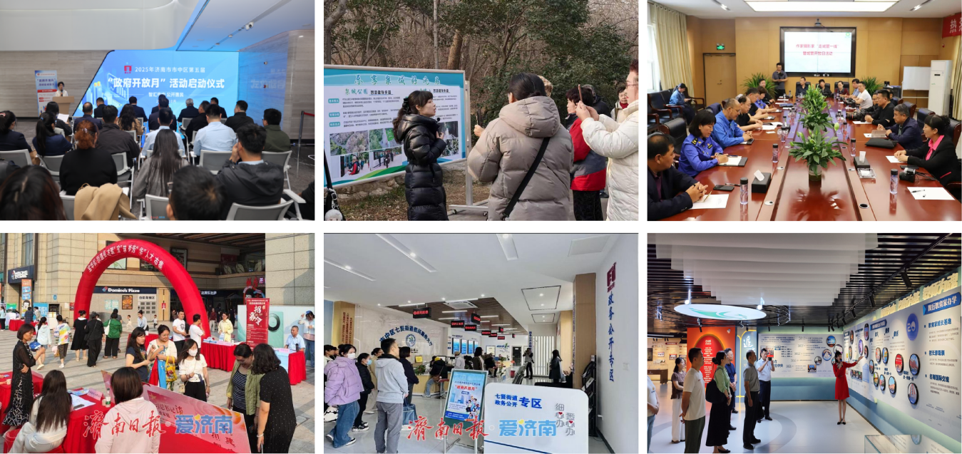
2.持续推进政务新媒体“瘦身提质”。根据上级部署要求，按照提升一批、整合一批、关停一批的总体思路，系统梳理全市政务新媒体运行情况，重点排查政务新媒体“重建轻管”“重量轻质”等问题，对使用频率低、实用性不强的各类政务新媒体全面关停注销，切实减轻基层运维负担，先后整合、关停政务新媒体账号130个，我市在全国政务新媒体信息报送系统中备案的政务新媒体账号已压缩到207个；同时优化提升“济南市教育局”微信订阅号、“济南市文化和旅游局”微信订阅号、“济南人社”微信订阅号等群众关注度高、影响力较大的优质精品账号，分批次抓好优化提升成果的转化应用。
（五）政府信息公开工作年度报告数据统计需要说明的事项
“三、收到和处理政府信息公开申请情况”中，第三项“本年度办理结果”中第（六）项“其他处理”中第3项“其他”的293个依申请公开件属于“咨询事项”“申请人自愿撤回申请”等情况。

